Autoridad para el Manejo Sustentable de la cuenca y del lago de Amatitlán
-AMSA-

  - UNIDAD DE EJECUCIÓN DE PROYECTOS
MAYO DE 2022

GUATEMALA, 31 DE MAYO 2022

INDICE

INDICE 2
ELABORACIÓN DE PLANOS PARA PROYECTOS ASIGNADOS Y PROYECTOS A FUTURO A SOLICITAR A LA UNIDAD. 3
ELABORACIÓN DE PERFILES TÉCNICOS DE LA UNIDAD DE EJECUCIÓN DE PROYECTOS 6
ANÁLISIS DE ESTUDIOS DE SUELOS TÉCNICOS 6
LEVANTAMIENTOS TOPOGRÁFICOS Y BATIMÉTRICOS, PLANTAS DE TRATAMIENTO, SECCIONES TRANSVERSALES DEL RÍO VILLALOBOS, PROYECTOS DE CONSTRUCCIÓN DE DIQUES, BORDAS, TALUDES, HUMEDALES, RELLENO SANITARIO Y DESEMBOCADURA. 7
OTRAS ACTIVIDADES 7

ELABORACIÓN DE PLANOS PARA PROYECTOS ASIGNADOS Y PROYECTOS A FUTURO A SOLICITAR A LA UNIDAD.
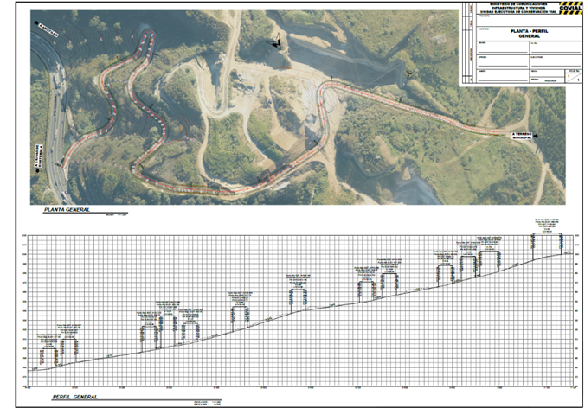
Se apoyó en la impresión de planos topográficos y diseño, para nueva disposición final de vertedero controlado de Villa Nueva, apoyo por caminos.
09 de mayo 2022
Villa Nueva
Plano topográfico de nueva área de vertedero.

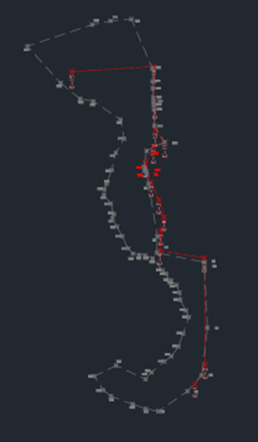
Se apoyó en la elaboración del replanteo topográfico del polígono abierto en donación de OCRET, se realizó la visita de campo ubicando los puntos por medio de GPS en apoyó de Ordenamiento Territorial, ubicado en Amatitlán.
12 de mayo 2022
Vertedero km 22.
Replanteo topográfico

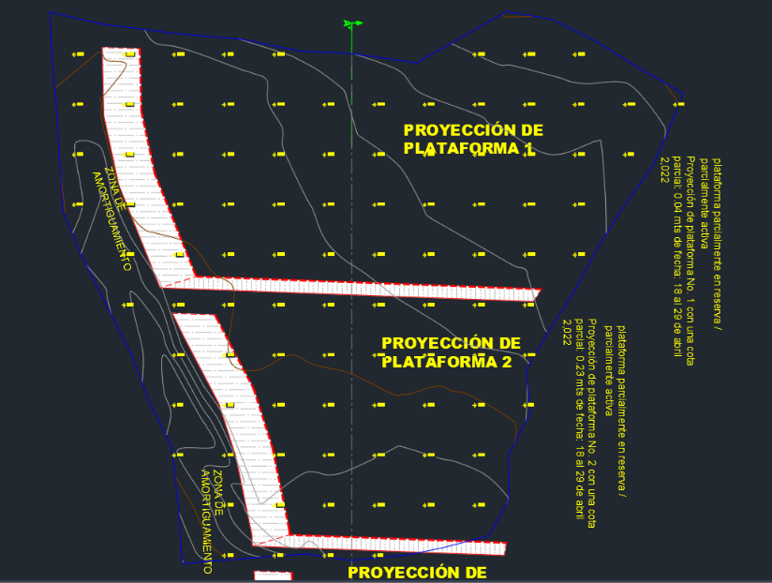
Se apoyó con la realización del plano topográfico del vertedero controlado ubicado en el km. 22 ruta al pacífico, Villa Nueva.
16 de mayo 2022
Plano de Laguna de Retención

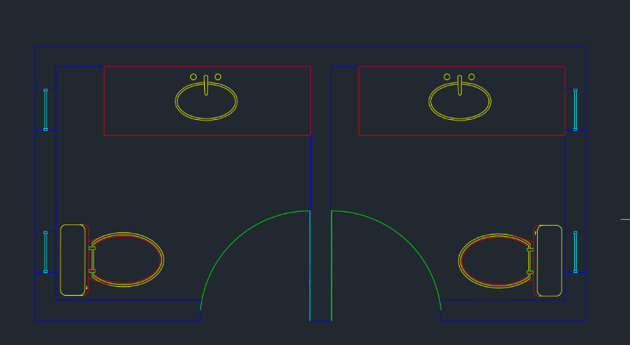
Se apoyo a diseñar espacio de sanitarios para uso de visitas en la institución.
18 de mayo 2022
Diseño

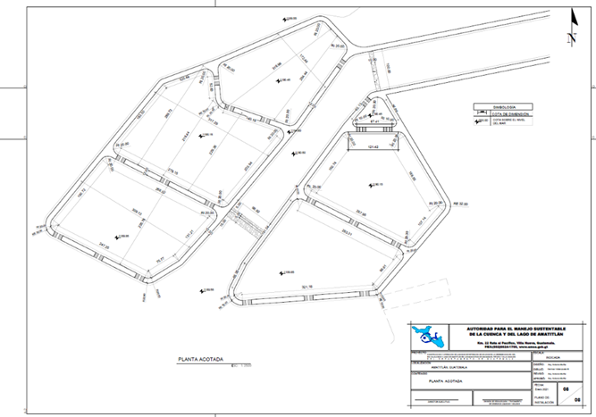
Se apoyó con la realización del planto acotada en la planificación de lagunas de retención de sólidos
25 de mayo 2022
Plano de Laguna de Retención

.

ELABORACIÓN DE PERFILES TÉCNICOS DE LA UNIDAD DE EJECUCIÓN DE PROYECTOS
- Se asesoró en el planteamiento de criterios generales para la incorporación del enfoque de cambio Climático en el documento del proyecto “Mejoramiento Infraestructura Tratamiento de Desechos Sólidos Planta de Separación Km 22, Villa Nueva”, mediante la herramienta AGRIP, la cual es utilizada para herramientas del sector público en el marco para Regular la Reducción de la Vulnerabilidad, la Adaptación Obligatoria ante los efectos del Cambio Climático y la Mitigación de Gases de efecto invernadero, Identificación de problemática para la realización del árbol de problemas, árbol de objetivos y evaluación de alternativas, para el perfil del proyecto, ““Mejoramiento Infraestructura Tratamiento de Desechos Sólidos Planta de Separación km 22”.
- Se asesoró en la realización del plan, para la estructuración del documento de perfil de perforación de pozo para suministro de agua potable en AMSA.

ANÁLISIS DE ESTUDIOS DE SUELOS TÉCNICOS
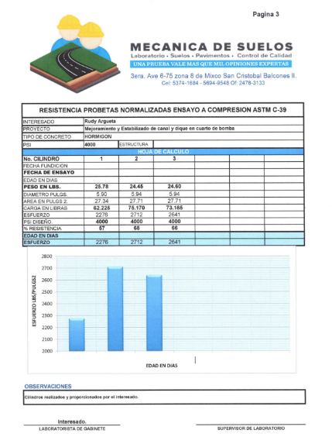
Se realizó muestreo de material arenoso proveniente del río Villalobos, para realizar una fachada con proporción de dos carretilladas de arena por una de cemento y verificar visualmente el comportamiento, consistencia y trabajabilidad de dicha mezcla, para los trabajos realizados en el dique de la planta La Cerra.
10 de mayo de 2022
PTAR La Cerra
Prueba con arena del río Villa Lobos

LEVANTAMIENTOS TOPOGRÁFICOS Y BATIMÉTRICOS, PLANTAS DE TRATAMIENTO, SECCIONES TRANSVERSALES DEL RÍO VILLALOBOS, PROYECTOS DE CONSTRUCCIÓN DE DIQUES, BORDAS, TALUDES, HUMEDALES, RELLENO SANITARIO Y DESEMBOCADURA.
Se realizó levantamiento topográfico del vertedero controlado km 22 para el cálculo de volumen que se realiza quincenalmente de fecha 16 de mayo y fecha 31 de mayo 2022.
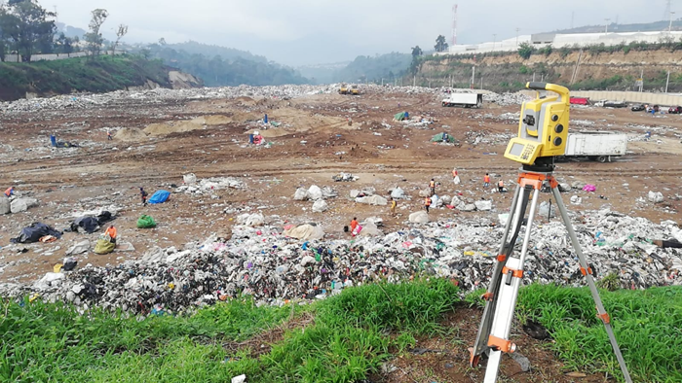
16 y 31 de mayo de 2022
Vertedero Km 22
Levantamiento topográfico

OTRAS ACTIVIDADES
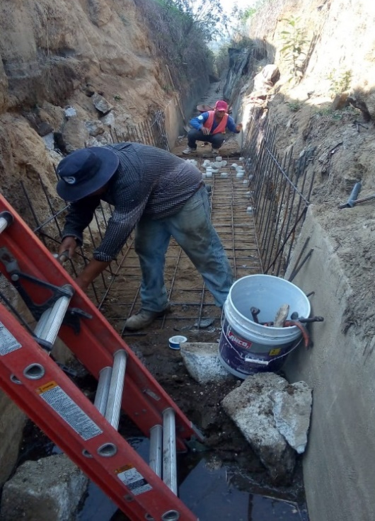
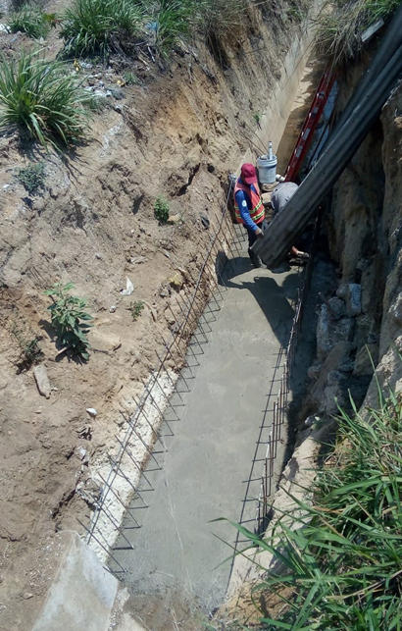
Se realizó rehabilitación, mantenimiento y limpieza del canal en colindancia al vertedero Km. 22 y predio de la PNC.
09 de mayo de 2022
Vertedero Km 22
Rehabilitación del canal

Reunión mesa técnica del consejo científico para evaluación y actualización de la "Declaración Sectores de alto riesgo en la cuenca del Lago de Amatitlán".
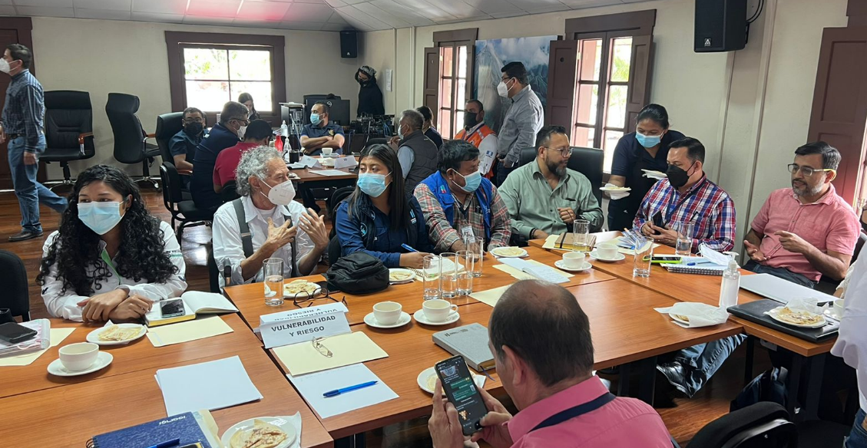

20 de mayo de 2022
INSIVUMEH
Mesa técnica

